Министерство образования и науки Российской Федерации
Федеральное государственное автономное образовательное учреждение
высшего профессионального образования
Национальный исследовательский ядерный университет «МИФИ»
Саровский физико-технический институт – филиал НИЯУ МИФИ
Физико-технический факультет
Кафедра философии и истории
XXV студенческая конференция по гуманитарным и социальным наукам
X студенческая конференция по истории
«Ядерный университет и духовное наследие Сарова:
знаменательные даты года»
24 апреля 2018 г.
В.И. Чапаев (1887 – 1919 гг.): к 130 - летию.

Доклад:
студентов групп ЭП-17Д, ДП-17Д
И. Ботова (руководитель), Д. Костюнина
Преподаватель:
кандидат исторических наук, доцент
О. В. Савченко

Саров-2018
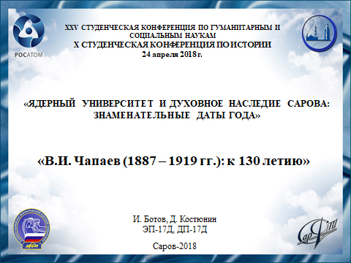
Слайд 1
Добрый день! Мы представляем доклад о Василии Ивановиче Чапаеве.
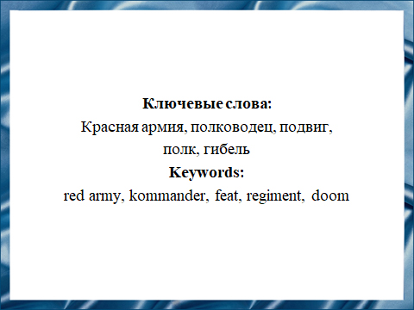
Слайд 2
Василий Иванович Чапаев занял достойное место в истории нашей страны, прославившись своими подвигами во время Гражданской войны.

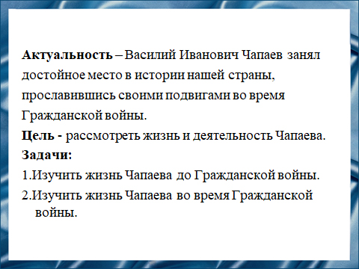
Слайд 3
Цель - рассмотреть жизнь и деятельность Чапаева до и во время Гражданской войны.

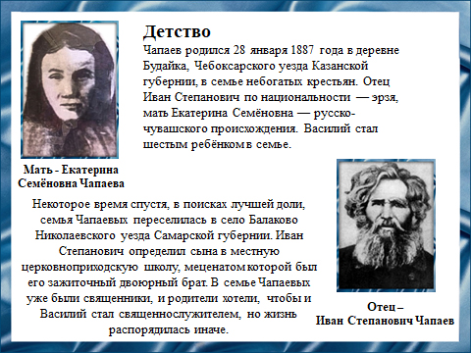
Слайд 4
Василий Чапаев родился 28 января 1887 года Казанской губернии в бедной крестьянской семье. В семье было девять детей, где наш герой был шестым. Мать Екатерина Семёновна, русско-чувашского происхождения. Отец - Иван Степанович, по национальности эрзя. В раннем возрасте Василий Чапаев занимался со своим отцом плотничеством. Родители хотели, чтобы их сын стал священником, но жизнь распорядилась иначе.

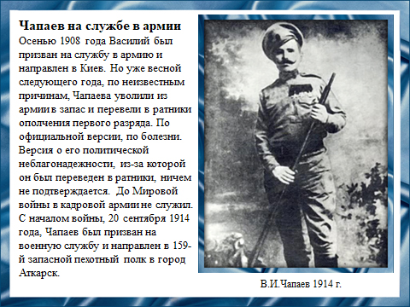
Слайд 5
Осенью 1908 года Василий был призван на службу в армию и направлен в Киев, но уже весной 1909 года, предположительно по болезни, Чапаева уволили из армии в запас и перевели в ратники ополчения первого разряда До Первой Мировой войны в кадровой армии Василий Иванович не служил. С началом войны, 20 сентября 1914 года, Чапаев был призван на военную службу и направлен в 159-й запасной пехотный полк в город Аткарск.

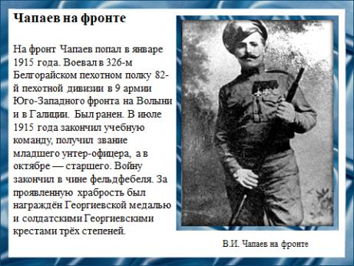
Слайд 6
Чапаев в Первой мировой воевал с января 1915 года в 326м пехотном Белгорайском полку в Волыни (на северо-западе современной Украины) и в Галиции. Там он был первый раз ранен. Практически с первых дней пребывания на фронте боевые качества рядового Чапаева были отмечены командованием и Василия Ивановича направили учиться на унтер-офицера. В июле 1915 года закончил учебную команду, получил звание младшего унтер-офицера, а в октябре старшего. В 1916 году полк под предводительством Чапаева на Юго-Западном фронте участвует в знаменитом Брусиловском прорыве, а летом того же года Чапаев производится в фельдфебели. В августе 1916 года Чапаев получает тяжелое ранение в ногу, и долгое время находится в госпитале.
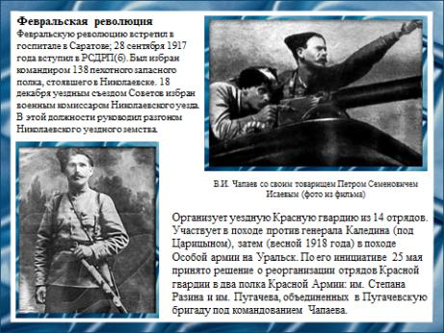
Слайд 7
Февральскую революцию Чапаев встретил в госпитале в Саратове.После восстановления участвовал в боях с чехословаками и Народной армией, у которых отбил Николаевск, переименованный после в Пугачев. После был избран командиром 138-го пехотного запасного полка, стоявшего в Николаевске. Чапаев долго определяется со своей политической принадлежностью, учитывая революционную ситуацию. Сначала фельдфебель примыкает к кадетам, потом к эсерам, затем ему приглянулись взгляды анархистов. И только в сентябре 1917 года В.И. Чапаев определяется окончательно – его принимают в партию большевиков.
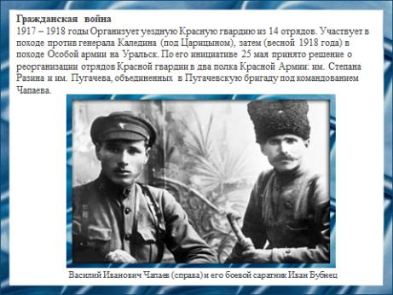
Слайд 8
С установлением Советской власти в январе 1918 года он стал комиссаром внутренних дел Николаевского уезда. В начале года он сформировал в городе красногвардейский отряд и участвовал в подавлении крестьянских мятежей в уезде. С мая 1918 года В. И. Чапаев командовал бригадой в боях против уральских белоказаков. С сентября 1918 года был начальником 2й Николаевской дивизии. С апреля 1919 года В. И. Чапаев командовал 25-й стрелковой дивизией в боях против войск адмирала А. В. Колчака. В августе 1919 года части дивизии взяли город Лбищенск. В ходе боевых действий В. И. Чапаев проявлял высокие организаторские и военные способности, отличался сильной волей, решительностью и храбростью.
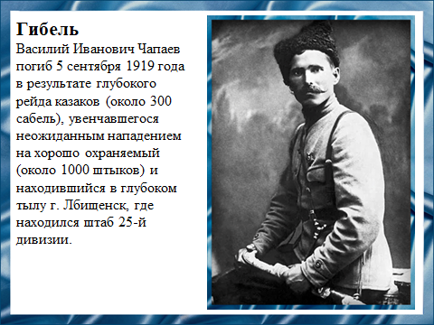
Слайд 9
Гибель Василия Ивановича окутана тайной. На рассвете 5 сентября 1919 года белогвардейцы внезапно атаковали штаб 25-й дивизии, размещавшийся в Лбищенске. Чапаевцы оказывали сильное сопротивление в этом бою, но потеряли своего военачальника В. И. Чапаева. Обстоятельства его смерти до конца не выяснены. По наиболее распространенной версии, раненый начдив пытался переплыть реку Урал, но погиб под вражеским огнем.

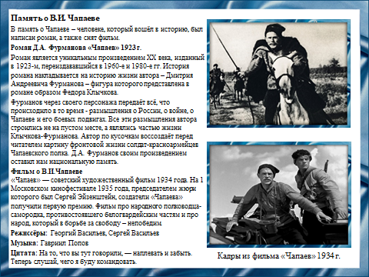
Слайд 10
В память о Чапаеве – человеке, который вошёл в историю, был написан роман, а также снят фильм.
Роман Д.А. Фурманова «Чапаев» 1923 г.
Роман является уникальным произведением ХХ века, изданный в 1923 м, переиздававшийся в 1960 е и 1980 е гг. История романа накладывается на историю жизни автора – Дмитрия Андреевича Фурманова – фигура которого представлена в романе образом Федора Клычкова.
Фурманов через своего персонажа передаёт всё, что происходило в то время - размышления о России, о войне, о Чапаеве и его боевых подвигах. Все эти размышления автора строились не на пустом месте, а являлись частью жизни Клычкова-Фурманова.
Фильм о В.И.Чапаеве
«Чапаев» — советский художественный фильм 1934 года. На 1 Московском кинофестивале 1935 года, председателем жюри которого был Сергей Эйзенштейн, создатели «Чапаева» получили первую премию.Фильм про народного полководца-самородка, противостоявшего белогвардейским частям и про народ, который в борьбе за свободу был непобедим.
Режиссёры: Георгий Васильев, Сергей Васильев
Музыка: Гавриил Попов
Цитата: На то, что вы тут говорили, — наплевать и забыть. Теперь слушай, чего я буду командовать.

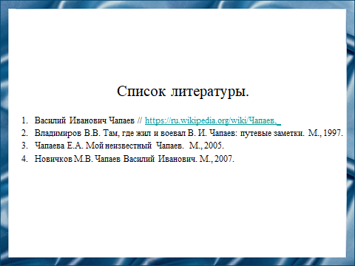
Слайд 11
Наш доклад основывается на данных источниках и литературе.
Слайд 12
Спасибо за внимание!

